**Тема:** **Логарифмічна функція, її властивості та графік**

1. Що називається функцією? Наведіть приклади.

*Залежність змінної у від змінної х називається функцією, якщо кожному значенню х відповідає єдине значення у.*

1. Як називаються змінні *х* та *у*?

*Х- незалежна змінна, аргумент;*

*У – залежна змінна, функція.*

1. Яку функцію називають оборотною?

*Функція f, яка має обернену, називається оборотною.*

1. Назвіть достатню умову існування оберненої функції.

*Достатньою умовою існування оберненої функції для даної функції є її монотонність, тобто зростання або спадання на всій області визначення.*

1. Який існує алгоритм знаходження формули функції, оберненої до даної?

*а) З’ясувати, чи є функція у = f(x) оборотною на всій області визначення. Якщо ні, то виділити проміжок, на якому функція монотонна;*

*б) виразити х через у;*

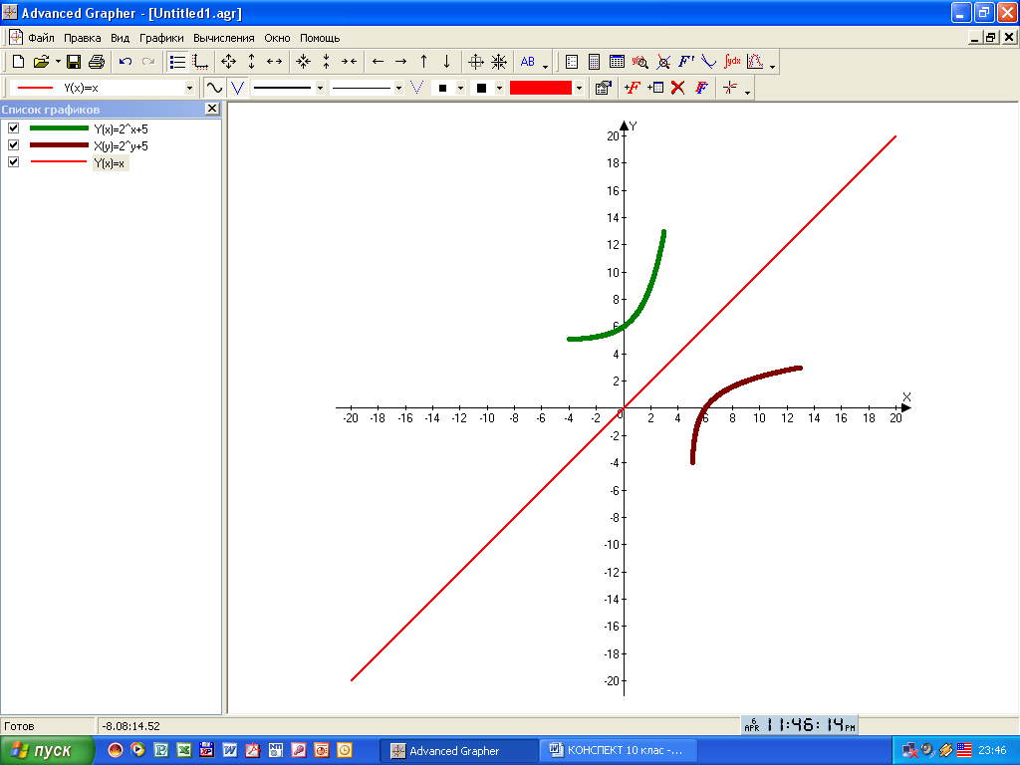*в) поміняти позначення змінних.*

1. Сформулюйте основні властивості взаємно обернених функцій.

*а) Область визначення функції f співпадає з областю значень функції ϕ, і навпаки, область значень функції f співпадає з областю визначення функції ϕ;*

*б) якщо функція f зростає то і функція ϕ зростає, якщо функція f спадає то і функція ϕ спадає;*

*в) графіки функції ϕ, оберненої до функції f, симетричні графіку f відносно прямої у = х.*

1. Накресліть схематично графіки функцій *у* = 3х та *у* = 0,5х. Сформулюйте основні властивості показникової функції при основі *а* > 1 і 0 < *а* < 1.

|  |  |  |
| --- | --- | --- |
| ***Властивості показникової функції*** | ***y=ax, a*>1** | ***y=ax, 0<a<*1** |
| *Графік* |  |  |
| *1. Область визначення функції* | D(f) = ( - ;+) | |
| *2. Область значень функції* | E(f) = ( 0; + ) | |
| *3. Парність, непарність.* | Функція не є ні парною, ні непарною (функція загального вигляду). | |
| *4. Перетин з осями координат* | Якщо х=0, то у=1, тобто графік проходить через точку (0;1) | |
| *5.Проміжки порівняння з одиницею* | Якщо х<0, то у<1;  Якщо x>0, то y>1. | Якщо х<0, то у>1;  Якщо x>0, то y<1. |
| *6. Проміжки знакосталості* | f(x)>0, при будь-якому значенні аргументу | |
| *7.Монотонність* | Монотонно зростає на **R** | Монотонно спадає на **R** |

8. Дайте означення логарифма і сформулюйте його основні властивості.

*Логарифмом числа N за основою а (a>0 і a≠1) називається показник степеня х, до якого треба піднести а, щоб дістати N.*

**log*a*1=0;**

**log*aa*=1;**

**log*a*(*xy*)=log*ax*+log*ay*,**якщо *х*>0, *y*>0;

**log*a*= log*ax* – log*ay*,**якщо *х*>0, *y*>0;

**log*axp*=p log*ax*,** якщо *х*>0, *p*∈*R*;

**log*ax*=,** якщо *х*>0, *b*>0, *b*≠1;

 якщо *х*>0.

**1. Поняття логарифмічної функції**

Розглянемо показникову функцію  та знайдемо формулу оберненої до неї функції.

**Монотонна на всій області визначення**

***D(f)* = ( - ;+), *E(f)* = ( 0; + )**

**За достатньою умовою існування оберненої функції**

***f(x) = ax* – оборотна функція**

**Показникова функція**

***f(x)* = *a*x, *a*>0, *a*≠1**

**, a>0, a≠1**

**логарифмічна функція**







**Логарифмічною називається функція , де *a*>0, *a*≠1, обернена до показникової у=ах.**

**2. Графік логарифмічної функції.(Міні-дослідження)**

Для побудови графіка логарифмічної функції та формулювання її властивостей, я пропоную вам виконати такі завдання в групах:

**І група** Побудувати графік функції, оберненої до функції у=2х. (використовуючи властивості оберненої функції).

**ІІ група** Побудувати графік функції, оберненої до функції (використовуючи властивості оберненої функції).

**ІІІ група** Побудувати графік функції **.**

**ІV група** Побудувати графік функції **.**

**V група** За допомогою програмного педагогічного засобу Advanced Grapher побудувати графіки функцій в одній системі координат:

**а)** *у=2х,* **; б)** у=(1/2)х., .

**3. Властивості логарифмічної функції.(Захист міні-проектів)**

Властивості функції записані учнями кожної групи на плакаті. Аналізуємо властивості логарифмічної функції (в загальному вигляді), записуємо їх у зошит.

|  |  |  |
| --- | --- | --- |
| ***Властивості логарифмічної функції*** | ***, a*>1** | ***, 0<a<*1** |
| *Графік* |  |  |
| *1. Область визначення функції* | *D(f)* = ( 0; + ) | |
| *2. Область значень функції* | *E(f)* = ( - ;+) | |
| *3. Парність, непарність.* | Функція не є ні парною, ні непарною (функція загального вигляду). | |
| *4. Перетин з осями координат* | Якщо *х*=1, то *у*=0, тобто графік проходить через точку (1;0) | |
| *5. Проміжки знакосталості* | Якщо *х*>1, то *f(x)*>0;  Якщо *х*<1, то *f(x*)<0. | Якщо *х*>1, то *f(x)*<0;  Якщо *х*<1, то *f(x*)>0. |
| *6.Монотонність* | Монотонно зростає на  ***R*** | Монотонно спадає на ***R*** |

**4. Властивості логарифмів чисел**

***Завдання 1.*** За допомогою програмного педагогічного засобу Advanced Grapher побудувати в одній системі координат графіки функцій: , , , , , .

***Проблемне питання:*** Як можна порівнювати логарифми чисел, використовуючи властивості логарифмічної функції?

Розгляньте завдання:

1. Порівняйте число *а* з 1, якщо 

**А**. *а*=1. **Б.** *а<*1. **В**. *а>*1. **Г**. *а*≤1.

2. Порівняйте числа log25 і log27.

**А.** log25 > log27. **Б.** log25 < log27.

**В.** log25 = log27. **Г.** log25 ≥ log27.

3. Порівняйте числа log78 і log58.

**А.** log78 ≥ log58. **Б.** log78 > log58.

**В.** log78 = log58.. **Г.** log78 < log58.

4. Порівняйте числа log4320 і log5500.

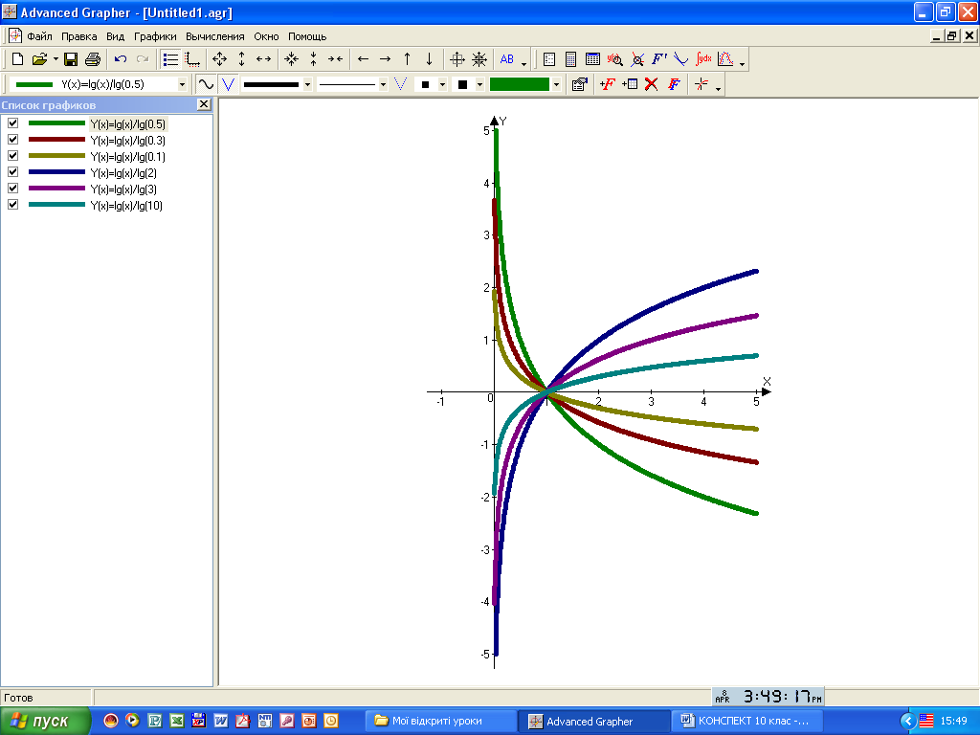 Щоб відповісти на ці питання, скористаємось результатами роботи творчої групи.

(Короткий огляд результатів)













За допомогою графіків вказаних функцій спробуйте вдома вивести правила для порівняння логарифмів. Для цього вам слід заповнити наступну таблицю.

|  |  |
| --- | --- |
| **Властивості логарифмів чисел** | |
| ***a*>1** | ***0<a<*1** |
| **Дано *logaN1 і logaN2*** | |
| Якщо *N1>N2*, то *logaN1…logaN2* | Якщо *N1>N2*, то *logaN1…logaN2* |
| **Дано  i** | |
| Якщо *а1>а2*, то *…* | Якщо *а1>а2*, то **…** |